Oficio N° 17.123
rrp/fgp
S.112ª /369ª

VALPARAÍSO, 15 de diciembre de 2021

La Cámara de Diputados, en sesión de esta fecha, aprobó en general el proyecto de ley que adecua la legislación nacional al estándar del Convenio Marco de la Organización Mundial de la Salud para el control del tabaco, correspondiente al boletín N°8.886-11.

Por haber sido objeto de indicaciones que se adjuntan, me permito remitir a US. la totalidad de los antecedentes para que la comisión que US. preside emita el segundo informe, de conformidad con lo estatuido en el inciso cuarto del artículo 130 del reglamento de la Corporación y una vez evacuado éste, remita los antecedentes a la Comisión de Agricultura, Silvicultura y Desarrollo Rural.

Hago presente a US. que la Sala aprobó en general esta iniciativa por 69 votos a favor, de un total de 155 diputados en ejercicio.

Por su parte, el numeral 11), nuevo, del artículo 1 fue rechazado por no alcanzar el quórum necesario para su aprobación.

Lo que tengo a honra comunicar a US., por orden del señor Presidente de la Cámara de Diputados.

Dios guarde a US.

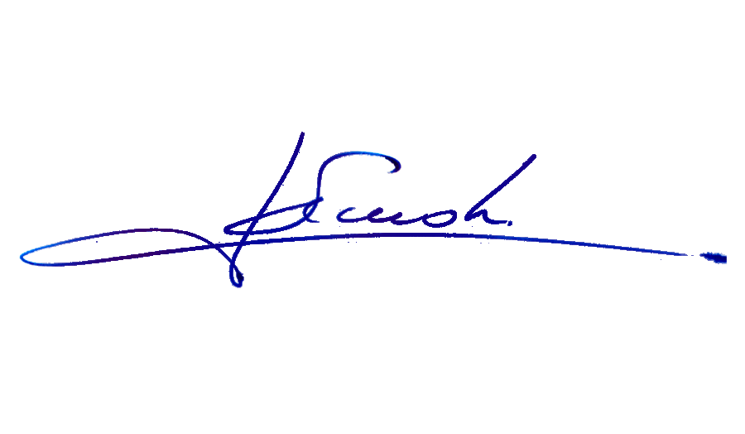
MIGUEL LANDEROS PERKIĆ
Secretario General de la Cámara de Diputados

AL SEÑOR PRESIDENTE DE LA COMISIÓN DE SALUD.

INDICACIONES AL PROYECTO DE LEY QUE ADECUA LA LEGISLACIÓN AL ESTÁNDAR DEL CONVENIO MARCO DE LA ORGANIZACIÓN MUNDIAL DE LA SALUD PARA EL CONTROL DEL TABACO.

Boletín N°8886-11

Al artículo 1

Numeral 3

- Del señor Javier Macaya Danús:

Para reemplazar la letra B) incorporada por la Comisión de Salud, por la siguiente:

“B) Reemplázase el actual inciso cuarto del artículo 4 por el siguiente:

“Se prohíbe la venta de cigarrillos en forma unitaria o e cajetillas que contengan una cantidad inferior a diez.”

Para reemplazar la letra B) propuesta por el Senado, que ha pasado a ser letra C), por la siguiente:

“Todo local de venta de cigarrillos deberá mantener en un lugar de fácil visibilidad la advertencia que el consumo de cigarrillos en perjudicial para la salud y su venta se encuentra prohibida a menores de 18 años.”.

Numeral 5

- Del señor Jorge Alessandri Vergara:

Para reemplazar el inciso segundo del artículo 6 propuesto, por el siguiente:

“Las advertencias de los efectos para la salud de las personas que implica el consumo de tabaco o exposición al humo del mismo, deberán ocupar el 60 por ciento de la superficie de las caras principales d ela cajetilla y el 100 por ciento de una de las demás caras del envase, independiente de su tamaño y forma. Los envoltorios deberán ser totalmente transparentes. Un reglamento del Ministerio de Salud establecerá las normas para el cumplimiento de lo señalado.”.

Para eliminar los incisos diez y once.

Numeral 7

- Del señor Celso Morales Muñoz:

Para eliminar la letra C) que ha pasado a ser B, del texto propuesto por la Comisión de Salud.

Artículo segundo transitorio, nuevo

- Del señor Javier Macaya Danús:

Para agregar el siguiente artículo segundo transitorio, pasando el actual artículo transitorio a ser artículo primero:

“Artículo segundo.- Las disposiciones de esta ley entrarán en vigencia una vez finalizado el Programa de Reconversión para el Sector Agricultura.”.

*****

